Вопрос 8
Поверхностные свойства жидкостей. Поверхностная энергия жидкости, поверхностное натяжение. Смачивание и несмачивание. Давление под искривленной поверхностью жидкости. Капиллярные явления.

Рассмотрим молекулы жидкости. На молекулы, находящиеся внутри жидкости, действуют силы со всех сторон, а, следовательно, результирующая сила равна нулю. На крайние молекулы же другие молекулы действуют лишь с одной стороны, из чего следует, что результирующая сила направлена «внутрь» жидкости. Из-за ненулевой силы, действующей на крайние молекулы, они втягиваются внутрь, но не могут туда переместиться, так как пространство уже занято другими молекулами жидкости. Тогда молекулы поверхностного слоя жидкости обладают избытком потенциальной энергии по сравнению с энергией, которой бы они обладали, находясь внутри жидкости.
Так как молекулы стремятся уменьшить действующую на них силу, площадь поверхности будет стремиться к минимальному значению. Например, жидкость при отсутствии внешних сил приобретет форму шара.
Поверхностная энергия— избыточная потенциальная энергия, которой обладают молекулы на поверхности жидкости.
Так как крайние молекулы находятся в одинаковых условиях, поверхностная энергия прямо пропорциональна площади поверхности жидкости.
Коэффициент поверхностного натяжения (поверхностное натяжение) — отношение поверхностной энергии к площади поверхности жидкости.
Поверхностное натяжение представляет собой удельную поверхностную энергию.
Сила поверхностного натяжения — сила, которая действует вдоль поверхности жидкости, перпендикулярно линии, ограничивающей эту поверхность, и стремиться сократить ее до минимума.
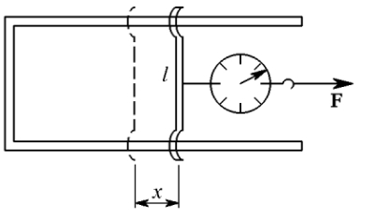
Измерение силы поверхностного натяжения
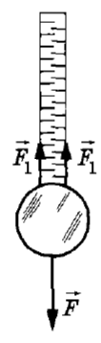
Прикрепим к перемещающейся стороне проволочного прямоугольника динамометр.
Будем медленно растягивать пленку с силой. Тогда противодействующей будет удвоенная сила поверхностного натяжения.
Работа, совершаемая силой натяжения при перемещении перемычки длинойна расстояние, равна .
С другой стороны, . .
Тогда . Для разных веществ поверхностное натяжение различно: .
Смачивание и несмачивание
Смачивание — явление, приводящее к искривлению свободной поверхности жидкости у поверхности твердого тела.
Возникает смачивание из-за взаимодействия молекул жидкости с молекулами твердого тела.
Смачивающая жидкость — жидкость, силы притяжения между молекулами которой меньше сил притяжения к молекулам твердого тела.
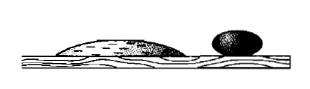
Несмачивающая жидкость — жидкость, силы притяжения между молекулами которой больше сил притяжения к молекулам твердого тела.
Например, стекло смачивается водой, но не смачивается ртутью.
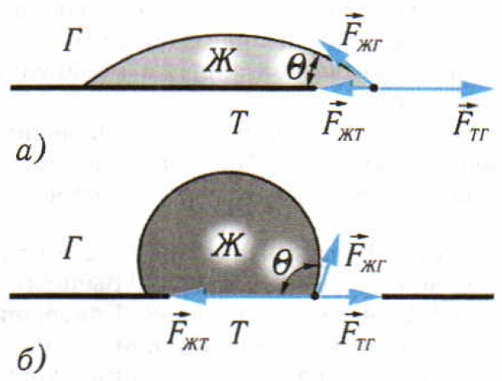
Рассмотрим каплю жидкости, помещенную на некоторой поверхности. Если жидкость смачивает эту поверхность, она растечется, иначе не растечется.
На крайние молекулы жидкости будут действовать три силы поверхностного натяжения: .

Растекание произойдет, если.
Угол- краевой угол, отсчитывается всегда внутрь жидкости.
В равновесии, а тогда . В зависимости от косинуса угла можно определить смачивает ли жидкость твердую поверхность.

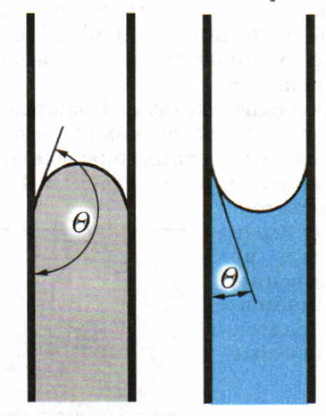
Капиллярные явления
Мениск — изогнутая поверхность жидкости. Если жидкость смачивает поверхность сосуда, мениск будет выпуклым вниз, иначе выпуклым вверх.
Капиллярные явления — явления, связанные с подъемом и спуском жидкости в капиллярах (т. е. в узких трубках) .
Лапласово давление
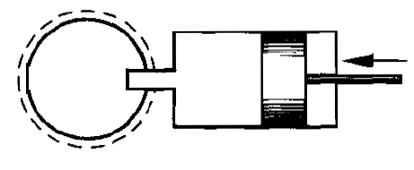
Будем увеличивать сферическую каплю, впрыскивая в нее малый объем.
Давление считаем постоянным из-за малого изменения объема.
Поцесс изобарнможем воспользоваться формулой работы.
Тогда работа сил давления при данном изменении объема равна
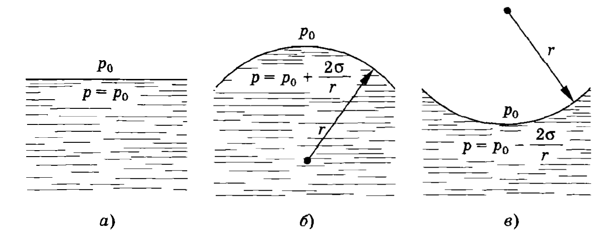
Изменение объема, изменение площади поверхности.
Тогда - Формула Лапласова давления.
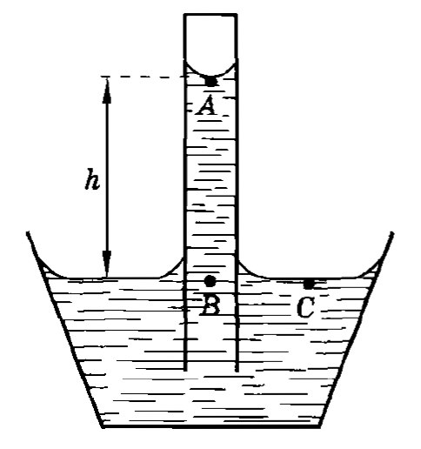
Эта формула применима для любы искривленных поверхностей, имеющих форму части сферы.

Высота столба жидкости
Рассмотрим в сосуде с трубкой диаметромтри точки: А, В, С.
Пусть краевой угол равен.

